Разные коты под одной крышей.
Раньше Максим был "собачником", а с кошками никогда не имел дела и относился к ним прохладно. С появлением в его жизни жены Светланы все изменилось. Центральное место в семье занял кот Буба, и Максим проникся к нему, а заодно и ко всему кошачьему племени, такой симпатией, что теперь трудно поверить, что он - "кошатник" с небольшим стажем.
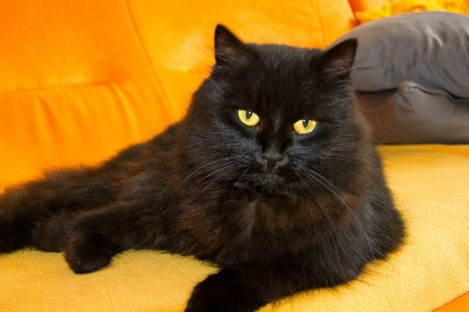
черный персидский кот/pxhere.com
Доход от 100 000 руб. Скрипты продаж!Запишись на бесплатный онлайн вебинар! Увеличивай свои продажи минимум в 2 раза!Запишись на бесплатный онлайн вебинар! Увеличивай свои продажи минимум в 2 раза!eap.academyСколько зарабатывает риэлторКак стать риэлтором за 1 месяц«Риэлтор. Путь к успеху»Бесплатный онлайн-курсСмотри видео прямо сейчасПерейтиЯндекс.Директ18+
Буба, конечно, даже "кошконенавистника" может обратить в свою веру. Это черный как уголь персидский кот с такой густой и длинной шерстью, что кажется огромным. Оранжевые глаза горят как огоньки, но взгляд у кота при этом добрый. Буба - спокойный, уравновешенный кот, в меру философ, как все персы. Полное его имя - Вильям Брюс Авбет Бамбино, ему четыре с половиной года.
Персу выпала роль няньки. Он воспитал с детства всех котов, которые по очереди появлялись в доме Максима и Светы.
Голубой британец Ленчик и абиссинец Тамерлан - почти ровесники. (Тамерлан на три месяца моложе). У обоих - блестяще начатая выставочная карьера. Ленчик (по родословной - Аллонзо Маусли) имеет пока титул Чемпиона, но, конечно, на этом не остановится. Ведь у него в родословной три Европейских Чемпиона, а прадед - Чемпион Мира, знаменитый Nicodemus v. Nednil! Отец Ленчика - голубой скотиш-фолд, мать - лиловая британка. Кот с лиловым и вислоухим генами будет отличным папочкой, так что, невесты, "мотайте на ус"!
Британец имеет сдержанный темперамент, зато абиссинец - общительный, любознательный, с удовольствием контактирует с гостями, которые приходят в дом. Полное его имя - Аш Тамерлан Стерн Бой. Он завоевал титулы Чемпиона среди юниоров и Чемпиона породы. Дикий окрас и изящные движения делают этого кота совершенно неотразимым.
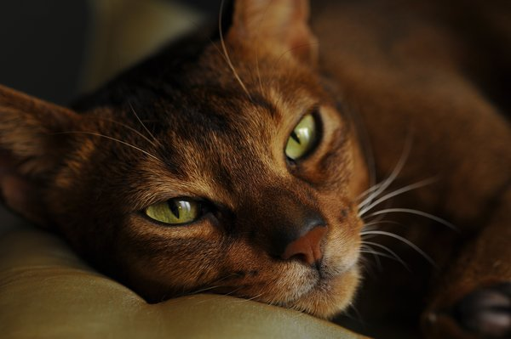
Абиссинский кот дикого окраса/pixabay.com
Самый младший член кошачьей семьи - Petit Mozart Punch. Пунш дважды был избран Лучшим юниором выставки. Он неизменно привлекает всеобщее внимание, потому что смело можно сказать: эту породу в нашей стране никто не видел! Порода Пунша - пикси-боб, родом из Америки. Пикси-боб произошел от скрещивания Bob Cat (животного, очень похожего на рысь в миниатюре) с американской короткошерстной кошкой. В мире насчитывается всего 500 особей. 28 июля прошлого года в Европе родился первый помет: три котика, один из которых, Пунш, живет теперь в России. Моцартом котенка назвали за его привычку перебирать длинными пальчиками. Лапы у породы пикси-боб совершенно необыкновенные. У этих кошек наблюдается полидактильность. У нашего героя, например, по шесть пальчиков на лапе. Еще пикси-боб отличается сравнительно коротким хвостом и очень красивыми лазами цвета аквамарин. Существует один вариант окраса - черный табби споттед. Маленький Пунш отвечает всем характеристикам своей породы. Говорят, что по зкстерьеру он даже превзошел своего отца. А папочка у Пунша знаменитый - именно он снялся для последних изданий европейских энциклопедий кошек.
В кошачьей компании существует своя иерархия. Вожак стаи, несомненно, перс, как самый старший. Вернувшись домой с очередной выставки, Пунш без колебаний уступмл Бубе красивый домик, полученный им в качестве приза. Следующую ступеньку иерархической лестницы постоянно делят между собой британец и абиссинец. У Тамерлана - твердый характер (не зря имя дано!) Тем не менее абиссинец - признанный хозяин на кухне, там он даже выше Бубы. Что касается Пунша, он пока еще мал, но, учитывая его отважный характер и лапы с внушительной "шестерней", ясно, что перспективы на лидерство у него немалые,
Четыре кота - четыре характера, четыре индивидуальности. Сделать так, чтобы каждому было хорошо и каждый чувствовал себя самым любимым, - задача, с которой Максим и Светлана справляются прекрасно.
Эту историю мне рассказали мои читатели. Если у Вас есть тоже интересные истории – пишите мне на почту или в комментариях.
© 2018 Котята, кошки и коты
статьи которые заинтересуют Вас:
Котенок любящий купаться Возвращение кошки с котятами
История больного кота Сдам квартиру с кошкой и котятами

